**УТИЦАЈ АЛКОХОЛА И ПСИХОАКТИВНИХ СУПСТАНЦИ НА НАСТАНАК САОБРАЋАЈНЕ НЕЗГОДЕ**

Један од најзначајнијих фактора који тренутно утичу на психофизичку способност возача јесте алкохол. Као и већина других наркотика алкохол доводи до узбуђења, а затим и до парализе нервног система. Ово има као последицу смањење пажње, јер је алкохолисан возач опасан и неспособан за нормално учешће у саобраћају.

Дејство алкохола утиче на смањење акомодације ока, доводи до поремећаја дубинског гледања, па возач има проблема да процени удаљеност и брзину возила. Конзумација алкохола успорава и време које је потребно оку да се адаптира на мрак, а успорене су и реакције на звучне и светлосне сигнале, рефлекси су успорени, радње се изводе нетачно, а осећај равнотеже је нарушен. Све ово доводи до катастрофално лошег личног закључка да се опасност потцењује, а властите способности прецењују. **Даље, смањује се и способност одлучивања јер трезан возач реагује на опасност у опсегу 0,75 и 1 секунде, а возачу под дејством алкохола треба најмање 2 секунде да донесе одлуку.**

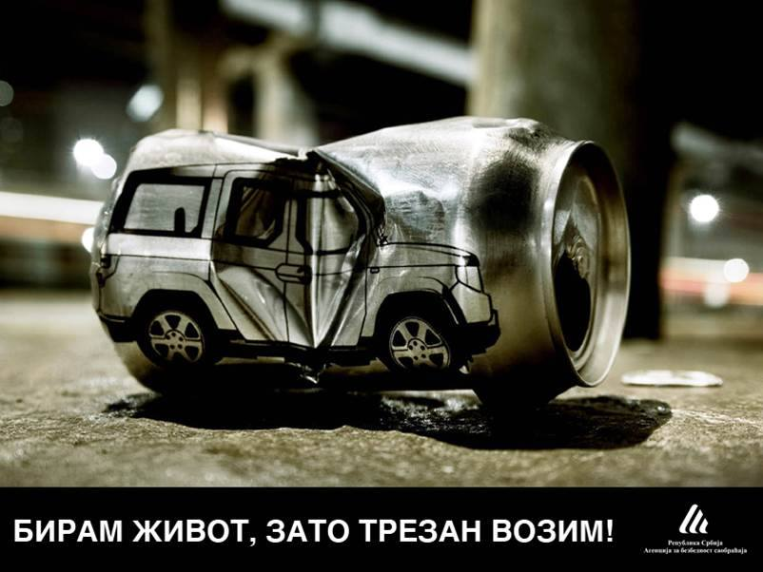

[**https://www.youtube.com/watch?v=wNJdZp1KaCk**](https://www.youtube.com/watch?v=wNJdZp1KaCk)

**Возач који није конзумирао алкохол види саобраћајни знак на готово 140 m, а пијан возач на 118 m, па чак и мање. Алкохол утиче и на слух, па тако трезан возач чује друго возило на удаљености од 340 m, а пијан на 203 m**. При већој концентрацији алкохола смањује се видно поље, вид се погоршава, прелази у дубински вид, а често возачи виде и дупло. И бројке до којих долазимо нису безазлене, па тако **алкохолисани возачи од 1,5 mg/ml имају 40 пута већу шансу да направе неки непромишљен потез у односу на возаче који немају алкохола у крви, или за око 30 пута већу шансу у односу на оне возаче који имају дозвољену концентрацију од 0,20 mg/ml алкохола у крви**.

У вожњи **при брзини од 50 km/h**, у мраку, пошто возача засени возило које му долази у сусрет, **возачу који није под утицајем алкохола потребно је 68 метара да се привикне** на новонасталу ситуацију, док је **алкохолисаном возачу потребно 126 метара** да обави исту радњу.

[**https://www.youtube.com/watch?v=YhKIWfbPNh0**](https://www.youtube.com/watch?v=YhKIWfbPNh0)

**КОЈЕ ГРЕШАКЕ ПРАВЕ ВОЗАЧИ КОЈИ ВОЗЕ ПОД УТИЦАЈЕМ АЛКОХОЛА**

Приликом обуке вожње вероватно сте се сусретали са саветима ваших инструктора и предавача који су вас саветовали да никако не конзумирате алкохол пре вожње.

Возачи под дејством акохола обично праве следеће грешке: Неправилно обилажење и претицање, непоштовање предности проласка, непрописна брзина, неправилно мимоилажење, касније реагују на светлосне и звучне сигнале, теже распознају црвену и зелену боју, теже распознају сметње при вожњи ноћу и у сумраку, често уместо кочнице притисну педалу гаса или обратно, некритични су, самоуверени, лакомислени, прецењују своје способности, потцењују опасност итд.

**Најчешће саобраћајне незгоде возача који возе под утицајем алкохола су: судар са возилима из супротног смера и превртање и слетање са пута због неприлагођене брзине.**

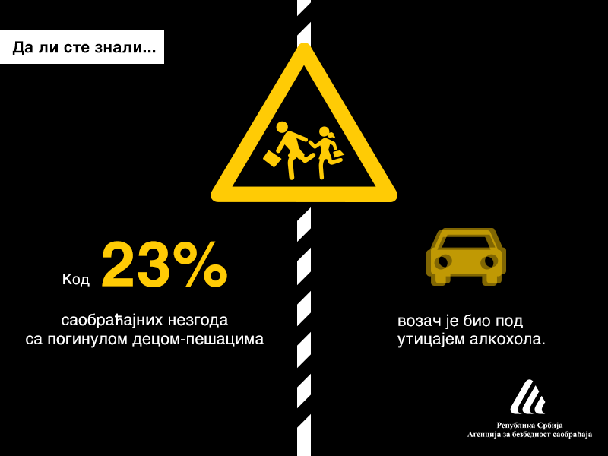

**ВРСТЕ АЛКОХОЛИСАНОСТИ**

Утврђивање количине алкохола у крви врши се: анализом крви и урина, средствима и уређајима, али и вандредним контролним здравственим прегледом.

**До 0,20 mg/ml представља благу алкохолисаност, од 0,20 mg/ml до 0,50 mg/ml представља умерену алкохолисаност, од 0,50 mg/ml до 0,80 mg/ml средњу алкохолисаност, од 0,8 mg/ml до 1,20 mg/ml високу алкохолисаност, од 1,2 mg/ml до 1,60 mg/ml, тешку алкохолисансот, од 1,6 mg/ml до 2,00 mg/ml веома тешку алкохолисаност, а више од 2 mg/ml потпуну алкохолисаност.**

Возач не сме да у свом организму има алкохол или психоактивне супстанце, али и да показује знакове поремећаја који су последица конзумирања истих. Концентрација алкохола у крви зависи од много чинилаца: количине хране, врсте алкохолног пића, брзине којом се алкохолно пиће испија, телесне тежине, генетике и толеранције, стања јетре, лекова итд.

[**https://www.youtube.com/watch?v=nUbHXl6Jink**](https://www.youtube.com/watch?v=nUbHXl6Jink)

Апсорпција алкохола почиње одмах после узимања, а у крв доспева после само 1,5 минута. Након пола сата и једног сата по конзумирању унесена количина се налази у крви и струји по организму, тако да је након сат времена по узимању алкохолног пића и највећа концентрација алкохола у организму.

Да би се елиминисао алкохол из организма потребно је дуже времена, него што је то био случај са апсорпцијом. За један сат код жена се просечно елиминише од 0,10 до 0,12 промила, а код мушкараца од 0,10 до 0,15 промила. Ове податке не треба узети здраво за готово, јер стварна елиминација алкохола из организма зависи од случаја до случаја.

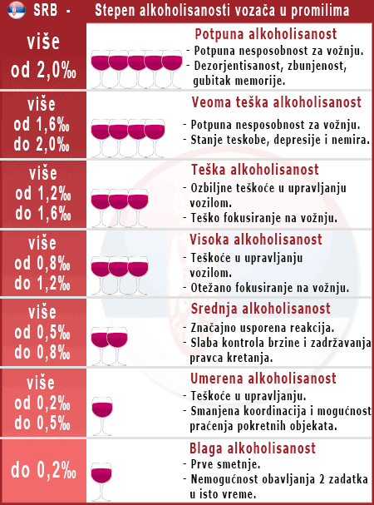

Само две чаше довољне су да се достигне 0,50 грама алкохола у литри крви - а то је праг за који се већ наплаћује казна и узима дозвола. При тој количини, особе које нису навикле на алкохол осећају лаку опијеност. Многи и немају осећај припитости, али пиће упркос томе утиче на њихов организам. Тако већ настају опасне промене: опада способност опажања у вожњи и знатно се продужава време реакције. Овај постотак алкохола изазива осећај опуштености, човек постаје храбрији, мање пажљив, поспанији или веселији, безбрижнији, али и површнији у процени способности за вожњу и услова на путу, а истовремено се смањује и будност и успоравају се рефлекси. При тој припитости видно поље се сужава у толикој мери да возач не разликује плоче са натписом или пешаке који желе да пређу улицу, као ни возила која наилазе из смерова под правим углом. Каткад види двоструко, покрети су му неусклађени, теже процењује удаљености на путу, слабије подноси светла возила која му долазе у сусрет, рефлекси су му спорији. Теже се подносе и ноћна заслепљења светлима возила која долазе из супротног смера.

[**https://www.youtube.com/watch?v=otR8V7rlnjA**](https://www.youtube.com/watch?v=otR8V7rlnjA)

Са 0,80 грама алкохола у крви, што одговара количини од три-четири испијене чаше, возач више уопште не може управљати аутомобилом и са великим потешкоћама се сналази у саобраћају. Треба имати на уму да алкохол пружа осећај лажне сигурности, јер возача наводи да потцењује ризик и да се лакше упусти у кршење забрана. Отуда долази до претераног повећања брзине.

И ако сте попили само једно пиће, најбоље је да сачекате барем два сата - толико је организму потребно да отклони чашу алкохола - или да одспавате мало и онда седнете за управљач возила. Све друге варијанте трежњења крајње су бескорисне. Због тога, будите стрпљиви и сачекајте пре него што мутне главе седнете за волан и направите непотребну компликацију.

О томе нарочито морају водити рачуна млади возачи, који немају довољно искуства, а алкохол им даје лажну храброст, па због тога проузрокују велик број саобраћајних незгода са најтежим последицама – смртним исходом и тешким телесним повредама које неретко завршавају трајним инвалидитетом.

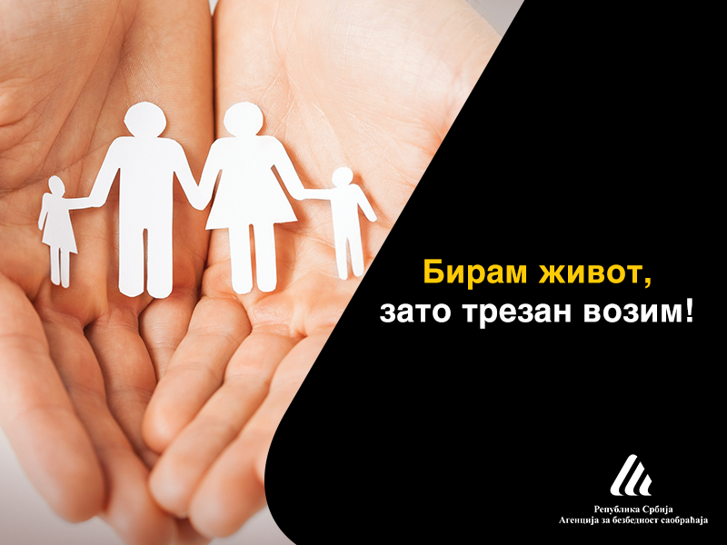

Психоактивни лекови такође неповољно утичу на вожњу. У комбинацији са алкохолом појачавају заједничко дејство. Они делују на психофизичку способност возача, па зато пре употребе треба прочитати упуство, и ако је то потребо посаветовати се са вашим лекаром или фармацеутом. Како бисте их лакше препознали на паковању ћете угледати црвени троугао. Троугао може бити празан и испуњен. Црвени празан троугао представља упозорење да лек делује штетно у комбинацији са алкохолом, док црвени испуњен троугао представља упозорење да лек штетно делује на возачку способност.

Дрога такође представља опасност по возаче, па је зато коришћење, односно уживање дроге забрањено. Под дејством дроге се осећамо задовољни, еуфорични, весели, не маримо на тешкоће, агресивно се понашамо, а долази и до халуцинације и губљења контроле у понашању. Даље, дрога утиче и на: слабију моторику, смањује пажњу, сужава видно поље, продужава време реаговања, доводи до слабог препознавања.

**Возач који је конзумирао психоактивне супстанце има 2-5 пута већи ризик да доживи саобраћајну незгоду од возача који није под утицајем наркотика. Тако је могућност да се доживи озбиљна саобраћајна незгода 200 пута већа уколико је коришћења марихуана, уколико пре тога особа већ има ниво алкохола у крви од 0,08%.**

[**https://www.youtube.com/watch?v=UmVqOUdJWlE**](https://www.youtube.com/watch?v=UmVqOUdJWlE)

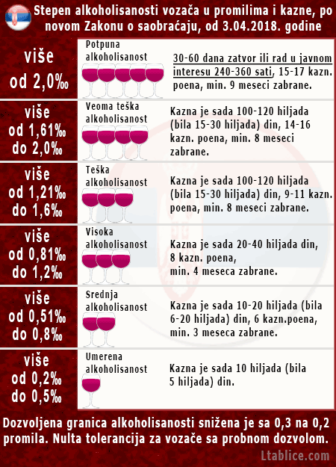

Игор Велић, мастер инж. саобраћаја

Литература

*1. В. Бјелаковић, Алкохол и саобраћај, ИИИ Међународна конференција "Безбедност саобраћаја у локалној заједници", Бања Лука 2014. год.*

*2. Д. Петровић, Д. Кукић, Н. Джагић, М. Лончар, Анализа утицаја алкохола на моторичке способности и пажњу возача - симулација алкохолисаног стања при тестирању "Виенна тест" системом, В Међународна конференција "Безбедност саобраћаја у локалној заједници", Бања Лука 2016. год.*

*3.Приручник за лиценцирање кадрова у процесу оспособљавања кандидата за возаче, Агенција за безбедност саобраћаја, Београд 2012. год*

*4. Утицај вожње под дејством алкохола на безбедност саобраћаја (2012 - 2016), Прегледни извештај, Агенција за безбедност саобраћаја, септембар 2017. год.*